১। লগ- ইন

ওয়েব ব্রাউজার (যেমন: D:\Dr. Bashar\MIS\HRM\HRH WHO\Training\Training Manual\mozilla.jpg Mozilla বা  Chrome ইত্যাদি) – এর Address Bar –এ <http://test.dghs.gov.bd/lpdasystem> লিখে Enter চাপুন।(চিত্র -১)



চিত্র -১

নীচের ছবির মতো একটি লগ-ইন স্ক্রীন আসবেঃ-

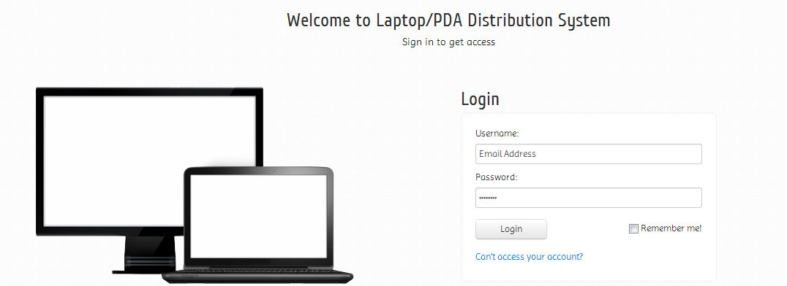

চিত্র – ২

এখানে user name হিসেবে আপনার প্রতিষ্ঠানের e-mail address টি লিখুন এবং HRM Software এর পাসওয়াড দিন dghs123 ।একটি page আসবে (চিত্র -৩)

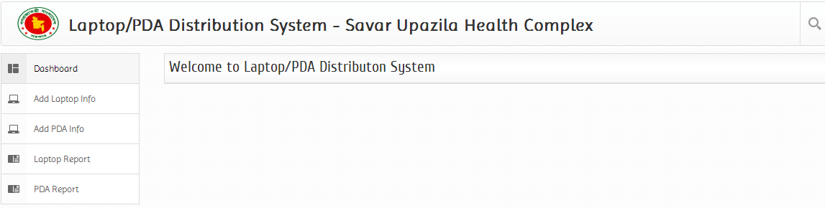

চিত্র – ৩

এখানে আপনার প্রতিষ্ঠানের নাম এবং “Welcome to Laptop/PDA distribution System” লেখা দেখা যাবে।

বামদিকে অবস্থিত ট্যাব সমূহে ক্লিক করে সফটওয়্যারটির বিভিন্ন ফাংশনে যাওয়া যাবে।

(চিত্র -৪)

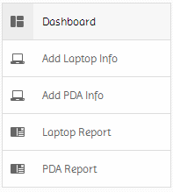

চিত্র – ৪

**২। ডাটা এন্ট্রি Section:**

১। Add Laptop Info:

এই ট্যাবটিতে ক্লিক করলে ল্যাপটপ এন্ট্রি ফর্ম আসবে (চিত্র -৫)

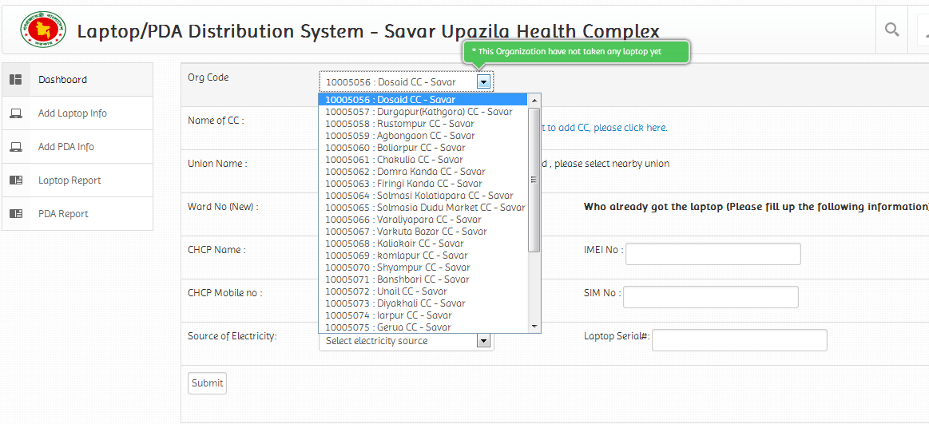

চিত্র – ৫

এই ফর্মে আপনি যে কমিউনিটি ক্লিনিকের ল্যাপটপ এর ডাটা এন্ট্রি করতে চান সে কমিউনিটি ক্লিনিকের “Organization Code” সিলেক্ট করুন । এরপর একে একে Name of CC,union name,ward no,CHCP Name,CHCP Mobile No”,”Source of electricity” পুরন করুন।

মনে রাখবেন, একটি কমিউনিটি ক্লিনিকের ল্যাপটপ এর ডাটা আপনি একবারেই পুরন করতে পারবেন। (চিত্র -৬)

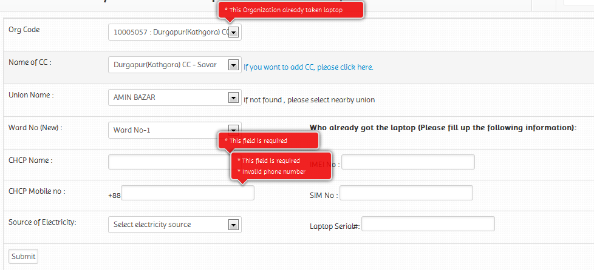

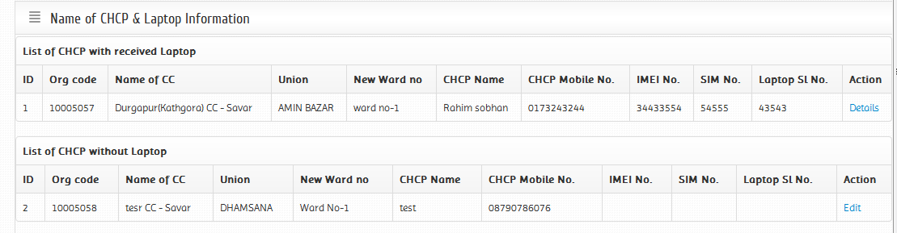

চিত্র – ৬

২। Add PDA Info: এই ট্যাবটিতে ক্লিক করলে পি.ড.এ(PDA)/ টেবলেট এন্ট্রি ফর্ম আসবে (চিত্র -৭)

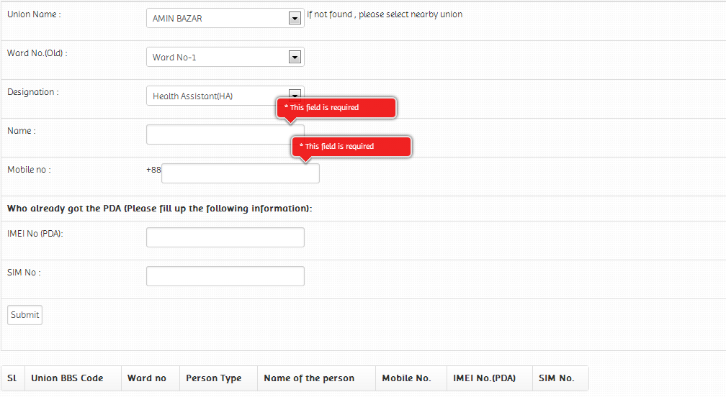

চিত্র – ৭

রিপোটিং Section:

১। Laptop Info: এই ট্যাবটিতে ক্লিক করলে Laptop information page আসবে (চিত্র -৮)

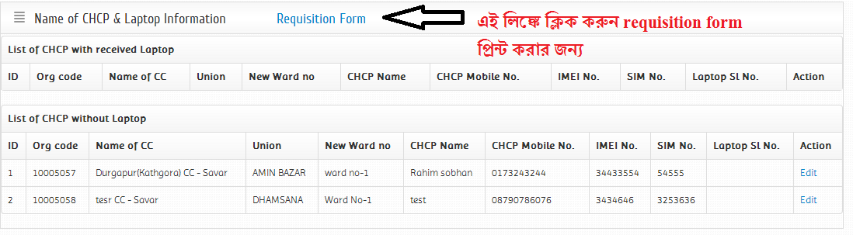

চিত্র -৮

Laptop Requisition form: এরপর “Requisition Form” এই লিঙ্কে ক্লিক করলে Laptop requisition form আসবে। (চিত্র -৯)

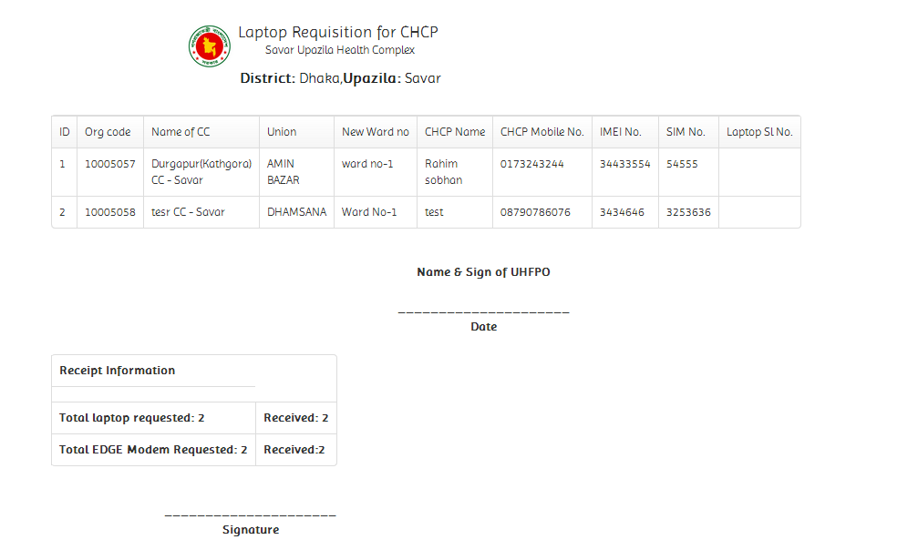

চিত্র -৯

২। PDA Info: এই ট্যাবটিতে ক্লিক করলে PDA/Table information page আসবে (চিত্র -১০)

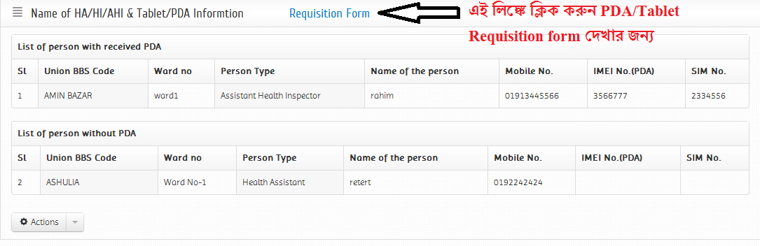

চিত্র -১০

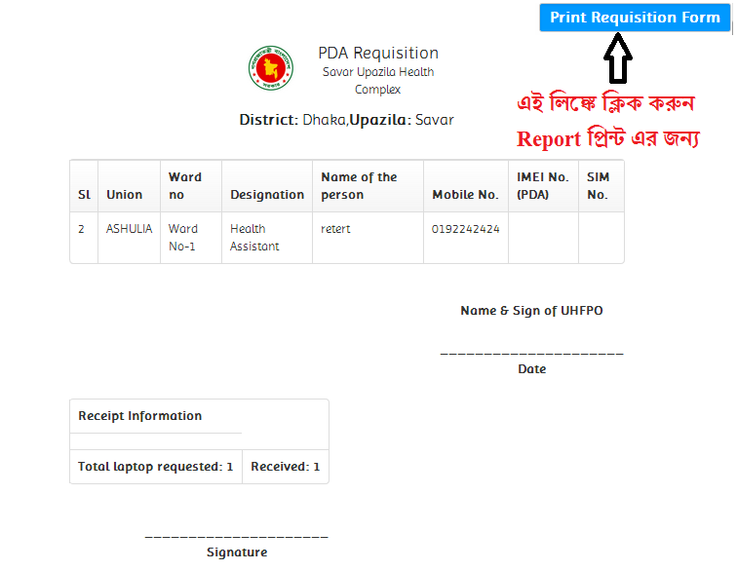

চিত্র -১১